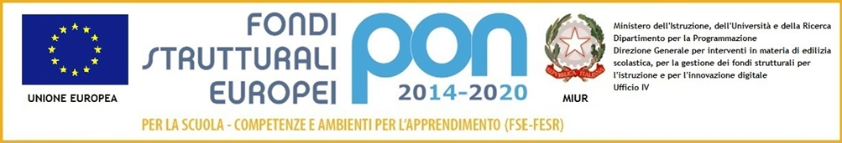
ISTITUTO COMPRENSIVO CORTONA 1
Via di Murata- Camucia – 52044 CORTONA (AR)
Tel. 0575/ 603385 – fax 630506 e-mail aric842003@istruzione.it – aric842003@pec.istruzione.it
Codice fiscale 92082420511 – sito web: iccortona1.edu.it
Cortona, 17 novembre 2020

Genitori Plesso Scuola Primaria di Fratta

Docenti e Personale ATA

Sindaco Comune di Cortona

Assessore alla Sanità e Istruzione
Comune di Cortona
Dipartimento Prevenzione
USL Toscana Sud-Est Valdichiana Aretina

Medico Competente
Dott. Luca Vannuccini

RSPP
Prof. Francesco Cappelletti

Oggetto: sanificazione straordinaria del plesso di Scuola Primaria di Fratta –
Giorni 18, 19 e 20 novembre 2020.

Premesso che la diffusione del contagio da Covid-19 nelle classi prime e
seconde tra alunni e docenti, pur a fronte del rispetto di tutti i protocolli
anti Covid adottati dall’Istituto scolastico, desta allarme;
Preso atto che al momento sono coinvolte da quarantena le classi I e II di Scuola Primaria;

Considerato che nel plesso suddetto è adottato il tempo pieno per 40 ore
settimanali e servizio mensa;

Vista la comunicazione inoltrata al Comune di Cortona e al Dipartimento
Prevenzione in data 17.11.2020 con la quale, nel descrivere la situazione di allarme, si esplicita l’opportunità che vengano adottati provvedimenti urgenti che contemplino l’eventuale sospensione dell’attività didattica in presenza, anche allo scopo di effettuare una accurata e approfondita sanificazione di tutti gli ambienti scolastici;
nell’attesa di formale riscontro alla citata nota e che le autorità competenti adottino eventuali provvedimenti al riguardo;

Vista la situazione di urgenza indifferibile;

Considerata l’esigenza preminente, ai sensi dell’art.42 della Costituzione, di
garantire la salute dei docenti, del personale e degli alunni;

Ritenuta la necessità improcrastinabile di provvedere alla sanificazione
accurata ed immediata di tutte le classi e di tutti gli spazi comuni del Plesso Scolastico;

Sentito il DSGA;

Preso atto delle 2 unità stabili di Collaboratori ATA in servizio nel plesso
che consentono l’esecuzione delle attività sopra descritte in più giornate;

Sentito il Medico Competente dott. Luca Vannuccini il quale ha condiviso la
necessità e l’urgenza di provvedere;

Sentito l’RSPP prof. Francesco Cappelletti il quale ha condiviso la necessità
e l’urgenza di provvedere;

Sentito l’USP;

Visto il Dlgs 81/06;

Vista la Delibera Regione Toscana n.1256 del 15.09.2020 e le successive
Ordinanze Regione Toscana in materia di contenimento da Contagio da Covid-19;

Visto il Piano della Didattica Integrata di Istituto vigente;

DISPONE

L’effettuazione delle attività di accurata sanificazione delle aule, dei bagni e di tutti gli spazi comuni del plesso scolastico di Fratta di Cortona nei giorni 18
19 e 20 novembre 2020 e per l’effetto l’erogazione delle lezioni mediante il sistema della Didattica Integrata, secondo il calendario e le modalità che le equipe pedagogiche comunicheranno ai rappresentanti di classe.

DEMANDA

Al DSGA la predisposizione del Piano di Sanificazione, il monitoraggio e la documentazione del medesimo.

Si pubblichi sul sito istituzionale sez. Amministrazione Trasparente.
Il Dirigente Scolastico
f.to Alfonso Noto
(Firma autografa sostituita a mezzo stampa ai
sensi dell’art. 3, comma 2 del D. lgs. n. 39/1993

